Déprimé.e ? Enervé.e ?

VOILA QUELQUES IDEES DE CHOSES QUE VOUS POUVEZ FAIRE, LA, TOUT DE SUITE, MAINTENANT !

Quelques références où trouver plus d’infos, plus d’iidées, des gens à rencontrer, des lectures, des vidéos et films, des spectacles….
(cette liste est non-exhaustive, complétez-là et partagez vos trouvailles !)

En résumé, une invitation à poursuivre l’enquête

QUE PUIS-JE FAIRE, LA, TOUT DE SUITE, MAINTENANT ?
Quelques références (ce n’est pas exhaustif !!)

Dans la catégorie organisations et collectifs qui s’engagent sur le sujet, publient des magazines, rapports* et newsletters, qui mobilisent, font du plaidoyer politique, et qui ont besoin de soutien (présence, relai, dons)
- www.cadtm.org
- www.finance-watch.org
- www.attac.fr
- Collectif Roosevelt
- Les amis de la terre (travail sur les banques et l’extraction fossile)
- CCFD Terre Solidaire et Secours catholique (travail sur les paradis fiscaux)
- Oxfam (travail sur les banques et la spéculation sur l’alimentation)
- www.corporateeurope.org (travail sur le lobby à Bruxelles)
- www.pechesbancaires.eu
* Les analyses de ces organisations vous donneront pas mal de piste pour savoir vers quelle banque aller si vous arrivez a la conclusion qu’il vous faut changer de banque.
Dans la catégorie Medias qui en parlent régulièrement et autrement
- bastamag.net
- mediapart.fr
- reporterre.net
Dans la catégorie films et documentaires
- Cleveland contre Wallstreet (docu-fiction)
- Margin Call (fiction)
- The big short (fiction)
- Inside Job (docu)
- Dexia, Démocratie confisquée (docu)
- The Brussels Business (docu)
- Debtocracy (docu)
- L’encerclement, la démocratie dans les rets du néolibéralisme (docu)

Dans la catégorie bouquins et autres lectures (en vrac)
- En Bande Organisée (roman, Flore Vasseur)
- La crise de trop (Frédéric Lordon, un peu costaud, mais ça vaut la peine)
- Bancocratie (Eric Toussaint, assez costaud aussi, mais plus accessible)
- La sorcellerie capitaliste (essai d’Isabelle Stengers et Philippe Pignarre)
- La Fabrique de l’homme endetté (essai de Maurizio Lazzarato)
- Petit cours d’autodéfense en économie (Jim Stanford)
- Le livre noir des banques (ATTAC et BASTA)
- La création de valeur pour l’actionnaire ou la destruction de l’idée de démocratie (Isabelle Pivert)
- Riche pourquoi pas toi (BD adaptation du travail des sociologues Pinçon et Charlot)
- Petit précis d’autodéfense en économie (Jim Stanford, illu Charb)
- Il faut tuer TINA : 200 solutions (Olivier Bonfond)
- Representation of public interest in banking (Aline Fares, Duncan Lindo)

Dans la catégorie pièces de théâtre
- « Money ! » et « Etudes », Françoise Bloch, Zoo Théâtre
- Argent, pudeur et décadence : http://www.laiaa.com/argent-pudeurs--dcadences
- TINA: une histoire de la crise : https://ciecassandre.com/t-i-n-a-une-breve-histoire-de-la-crise/

Autres références citées dans la conférence gesticulée « Chroniques d’une ex-banquière »
- Chez Soi (essai, Mona Chollet)
- The yes men are revolting (documentaire)
- The fire power of the Financial lobby (EN) (rapport, Corporate Europe Observatory)

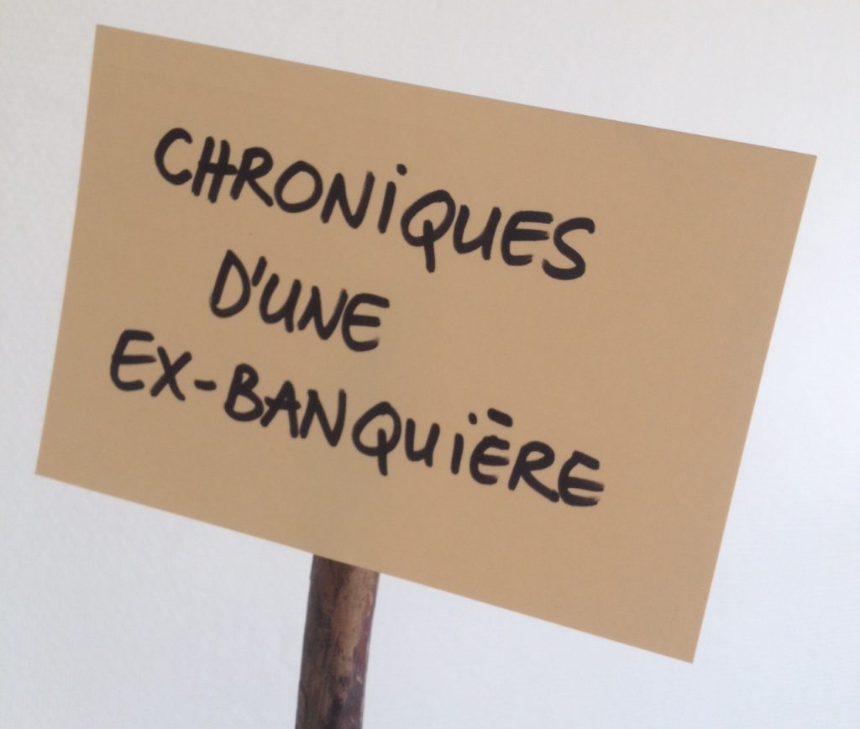
La conférence vous a plu ? Vous voulez en parler autour de vous ?
Voici un petit texte de présentation, quelques liens pour prendre contact, et les prochaines dates de représentations prévues. A bientôt et MERCI !!!

Nous n'aurions donc rien à dire sur ces banques, qui nous explosent à la figure, nous méprisent, mettent les gouvernements au pas - et qu'on ne parvient pourtant pas à contourner tant leurs services nous sont essentiels ? Les banques, la finance, nécessitent une pensée qui va bien au-delà du discours de l'expertise. Et c'est peut-être même par là qu'il faudrait commencer: se poser la question de la place que nous voulons bien leur laisser ; la question de qui peut légitimement maîtriser ces super-pouvoirs qui permettent aux banques de décider, par le crédit, quelles idées verront le jour ou pas. N'est-ce pas un enjeu majeur dans un monde où tout ou presque est passé à la moulinette financière, et où les catastrophes politiques, sociales et environnementales s'accumulent?
Cette conférence gesticulée propose – à travers la narration du parcours atypique de l’auteure et interprète – un point de vue sur nos leviers d’action face à la finance, aux banques et à leurs crises, ainsi que des explications sur les banques et leur fonctionnement, les marchés financiers et leur logique, les réponses réglementaires et leurs limites.

Prochaines dates (2017)
- 1er décembre – Luxembourg-ville, Altrimenti (Luxembourg) (organisé par Etika)
- 12 décembre - Liège, Beau Mur (Belgique) (organisé par Attac et CADTM)

« Chroniques d’une ex-banquière » - Une conférence gesticulée d’Aline Fares
Facebook : Chroniques d’une ex-banquière
Twitter : @aline_fares
www.conferences-gesticulees.be

